Семейная газета |  | Ноябрь  2018год
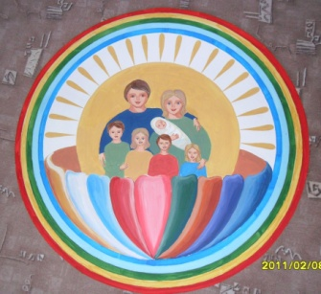 | Издана в Муниципальном бюджетном дошкольном образовательном учреждении  «Центр развития ребенка – детский сад «Сказка»
В церковном календаре много праздников в честь богородичных икон: Казанской, Владимирской, Тихвинской и других. В честь иконы Казанской Божьей Матери установлены два праздника: 21 июля (8 июля по старому стилю) — в честь обретения, и 4 ноября (22 октября по старому стилю) — в честь избавления Москвы от поляков. 4 ноября Церковь и граждане России отмечают осеннюю (зимнюю) Казанскую — праздник в честь Казанской иконы Богородицы «избавления ради царствующаго града Москвы».
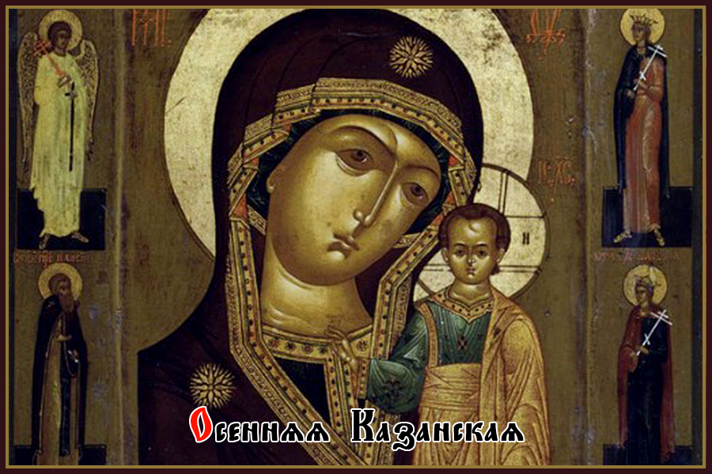
Ты — Небесная Царица
И архангелов Краса,
В новый век Ты Проводница,
Мост с земли на небеса.
Как поищем, так обрящем
Мы с Тобой душе ответ,
Радость Ты, и мир скорбящим
И во тьме заблудшим — Свет.
Свыше милостивым взором
Смотришь Ты всегда на нас,
Помощь дашь в молитве скоро
И утешишь в горький час.

инокиня Ливия из села Русская Тавра

Чудесное явление иконы людям
В далёком 1552 году русский царь Иван Грозный совершил свой победоносный поход на Казань. Взяв город в свои руки, под своё управление он повелел основать собор Благовещения Пресвятой Богородицы.
Но после 25 с лишним лет существования собора, в городе случился страшный пожар, уничтоживший не только часть значимого для людей Казанского Кремля, но и большую территории всего города. Именно в эти трагические дни и произошёл удивительный случай. 10-ти летней Матрёне, явилась ночью Богородица и повелела поискать во дворе, среди обломков дома, свою чудотворную икону. Девочка рассказала о своём сне и матери, и отцу. Но, как это часто бывает, не поверили взрослые ребёнку, не обратили на её слова никакого внимания.
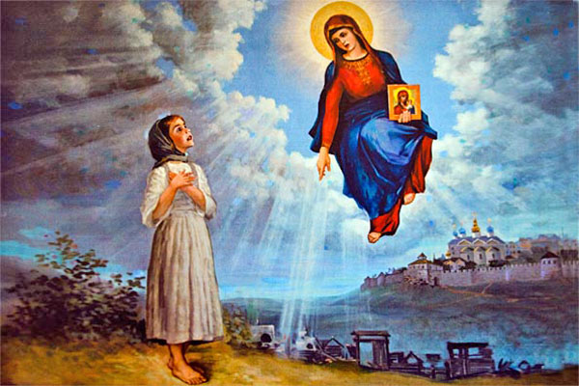
Но сон повторился и на следующую ночь, и на следующую. Тогда Матрёна с матерью вместе отправились туда, куда указала Богородица. Немного походив среди кучи мусора и пепла, нашли они икону, бережно завёрнутую в суконную тряпочку.
Икона Казанской Божьей Матери в Казани сияла, от Лика Богородицы исходило невероятное свечение. Богоматерь как будто радовалась тому, что, наконец-то, попала в руки к людям. Чудотворная икона выглядела так, будто Образ написали совсем недавно, настолько ярки были краски и видны даже малейшие детали. Так произошло явление Казанской иконы. Со всеми почестями новоявленную икону доставили в местную церковь. Она сразу же проявила свою чудотворную силу: прямо в пути от места обретения до храма полностью прозрели два человека, которые были абсолютно незрячими до того момента.
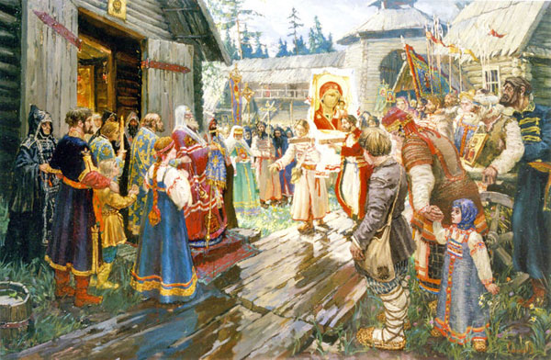
.
Свидетелем чудесного явления иконы Богородицы и совершавшихся исцелений был священник Ермолай, будущий патриарх Ермоген. Он так описывает это событие:

Яви убо себе Богородицына икона сицевымъ образомъ. Не яви убо образа своего Владычица ни святителю града, ни начальнику властелинску, ниже вельможи или богату, ниже мудру старцу: но яви своё честное сокровище, источникъ неизсчерпаемый приходящимъ с вѣрою, чудный свой образъ, нѣкоего мужа от простыхъ, имуща мудрость на войнѣ стрелебную, сего дщи юнна, десяти лѣтъ суща, именемъ Матрона. Сей бо дѣвицы явися чюдная она и пресвѣтлая икона Богородицына. И после убо пожара в томъ же лѣте и месяце, сице нача являтися дѣвицы оной, ей же имя преди рекохомъ, икона пресвѣтлая Божия Матери. И веляше ей поити во градъ и повѣдати про икону Богородицыну, ея же видѣ, архиепископу и воеводамъ, дабы шед выняли образъ Пречистые Богородицы от земленыхъ нѣдръ: и мѣсто повѣда ей, идѣже последи обрѣтоша драгаго бисера честное сокровище, чюдную икону Богородицыну.

Позже он будет причислен к лику святых за то, что погиб за православную веру. Первое подробное собрание историй о Казанской иконе и о чудесных случаях, связанных с Нею, принадлежит именно ему.

Земная благодарность небесной Помощнице
Вначале список с вновь обретённой иконы был послан Ивану Грозному. Он стал первым, положив начало последующим многочисленным спискам Образа Казанской Божией Матери.
Узнав о таком счастливом событии Иван-4 приказал построить на этом месте новый большой монастырь, в котором бы проживали 40 монахинь. Среди них была и Матрёна со своей матерью. А сам Образ был окружён золотом, жемчугом и другими драгоценными камнями.
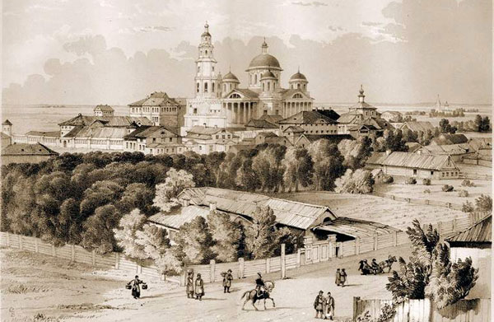

Потеря и новое обретение святыни
Это произошло в июне 1904 года. Банда грабителей под предводительством некоего Стояна-Чайкина проникли в Казанский собор, так как знали, что оклад святой иконы Богородицы стоит колоссальных, по тем временам, денег. Конечно же, эту группу преступников поймали в скором времени. Но ни дорогой ризы, ни самого прекрасного Образа у них уже не нашли.
Стоян рассказывал полиции, что ризу они распилили на несколько частей и сразу же продали ювелирам за большие деньги. А саму икону бросили в огонь, заметая следы своего преступления.
Показания Стояна каждый раз менялись. Но даже после оглашения приговора, когда Стоян отбывал наказание в тюрьме, к нему подсылали, так называемых, подсадных, пытаясь выяснить судьбу святыни, но ничего нового так и не узнали. И судьба первообраза так и осталась неизвестной.
Хотя, вполне возможно, что Стоян скрыл правду, и настоящая икона всё же не была им тогда сожжена. Ведь простой человеческий страх необразованного мужика перед Высшими силами, да ещё в то далёкое время, мог помешать ему совершить такое злодеяние и так просто уничтожить реликвию, которой не один век поклонялись миллионы верующих.
Надежду на это придаёт ещё одно обстоятельство. Было несколько неудачных попыток ограбить собор Казанской Божьей Матери, и игуменья этой церкви, тайком от всех, имела обыкновение на ночь подменять оригинал Казанской Богоматери под драгоценным окладом на искусно сделанную копию. И тогда, вполне возможно, что Стоян уничтожил только список, а настоящий, первозданный Образ Богородицы где-то находится. Но, к сожалению, эта версия ничем не подтверждается.
Есть сведения и о том, что, в действительности, Казанская икона была приобретена купцом Шевлягиным, который после революции увёз её в Англию. Там он продал её в частную коллекцию. После некоторых исследований оказалось, что это всё же не подлинник, а мастерски сделанный уже в 20 веке список с иконы Пресвятой Богородицы. А вот украшенная риза на нём, опять же, как показали исследования, настоящая, именно та, что была на украденной иконе.
Православные верующие на западе хотели её выкупить, но собрать достаточное количество денег им так и не удалось. В результате, Казанская икона Божией Матери была куплена католиками и долгое время хранилась в городе Фатима, в Португалии. Потом её перевезли в Ватикан.
Папа Римский в 2004 году привёз Ватиканский список в Москву как дар. А в 2005 году по благословению Патриарха Алексия-2 её доставили обратно в Казань. Ее поместили в Крестовоздвиженском храме Казанского Богородицкого монастыря, где икона Казанской Божьей Матери находится и свято хранится и сейчас

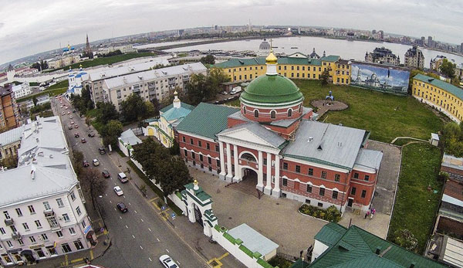

Заступница Казанская
Наверное, икона эта является самой воспроизводимой во всей православной религии. Списки с неё находятся во многих храмах и монастырях России, а также и других стран. И, несомненно, изображение Казанской иконы Пресвятой Богородицы есть почти в каждой семье, в каждом доме.
Ей приносят люди молитвы о здравии, о помощи в тяжёлых ситуациях, Девушки приходят к Казанской Божьей Матери с молитвой о замужестве. Женщины, мечтающие о счастье материнства, возносят Ей молитвы о зачатии ребенка, о воспитании детей.
Перед иконой Казанской Божией Матери молятся о достатке и благополучии в семье. И она помогает! Так давайте же помимо просьб будем чаще произносить слова благодарности нашей общей Заступнице.
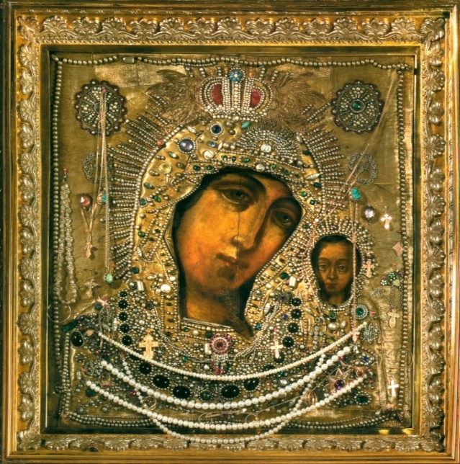
Тропарь, глас 4
Заступнице усердная, Мати Господа Вышняго, за всех молиши Сына Своего Христа Бога нашего, и всем твориши спастися, в державный Твой покров прибегающим. И всех нас заступи, о Госпоже Царице и Владычице, иже в напастех и скорбех, и в болезнех обремененных грехи многими, предстоящих и молящихтися умиленною душею, и сокрушенным сердцем, пречистому Твоему образу, чудотворныя иконы со слезами, и невозвратно надежду имущих на Тя, избавитися от всех зол. И всем полезная даруй, и вся спаси Богородице Дево. Ты бо еси Божественныи покров рабом Твоим.

Кондак, глас 8
Притецем людие к тихому сему, и доброму пристанищу, скорой Помощнице, готовому и теплому спасению покрову Девы. Ускорим на молитву, и потщимся на покаяние. Источает бо нам неоскудныя милости, Пречистая Богородица, варяет на помощь, и избавляет от великих бед и зол, благонравныя и богобоящияся рабы Своя.

